2.1 Eenvoudige meetapparatuur
opdracht 2.1 De schuifmaat
In deze opdracht ga je een eenvoudige meting uitvoeren met een schuifmaat.
In figuur 2.1 staan vier schuifmaten. Lees de juiste maat af en noteer die.
A: Antwoord? mm
B: Antwoord? mm
C: Antwoord? mm
D: Antwoord? mm
figuur 2.1 Vier standen van de nonius
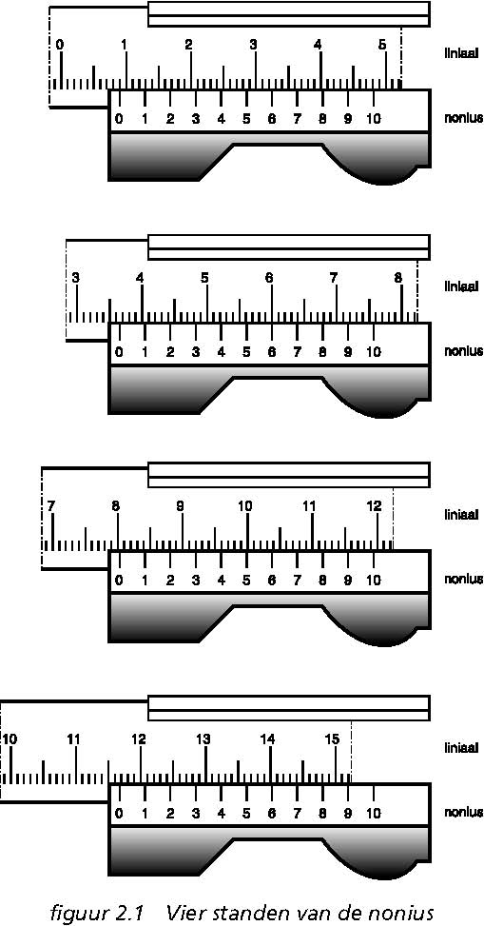
Machineonderhoud en reparatie 1
2.1 Eenvoudige meetapparatuur
opdracht 2.1 De schuifmaat
In deze opdracht ga je een eenvoudige meting uitvoeren met een schuifmaat.
In figuur 2.1 staan vier schuifmaten. Lees de juiste maat af en noteer die.
A: Antwoord? mm
B: Antwoord? mm
C: Antwoord? mm
D: Antwoord? mm
figuur 2.1 Vier standen van de nonius
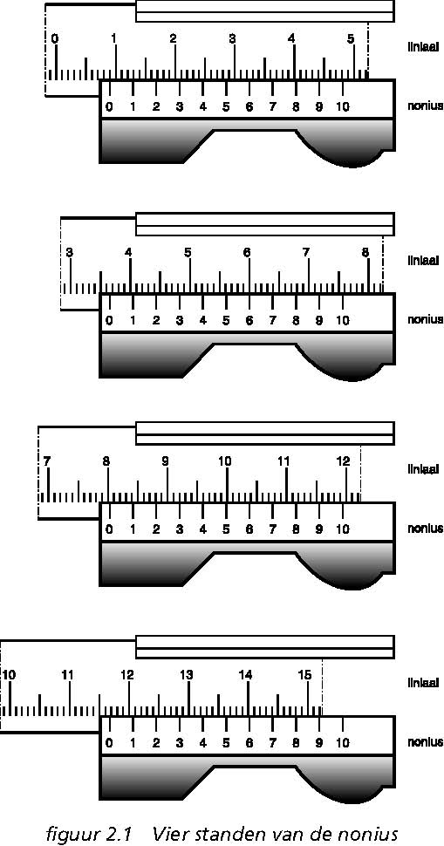
opdracht 2.2 De spanningzoeker
In deze opdracht ga je een eenvoudige meting uitvoeren met een spanningzoeker.
In figuur 2.2 staat een stroomkring. In deze stroomkring brandt de lamp niet. Daarom wil je met een spanningzoeker testen of de zekering nog goed is. Teken in figuur 2.2 waar je de spanningzoeker plaatst in de stroomkring om te controleren of de zekering kapot is.
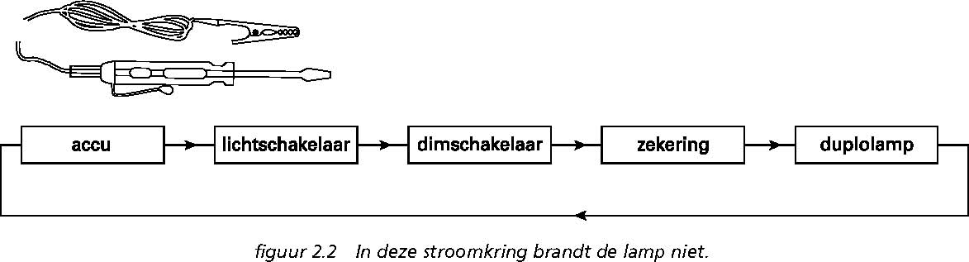

Schrijf je antwoord op.
Antwoord?

Opdracht 2.2 Vragen

a De schuifmaat
• Welke drie maten kunnen met een schuifmaat gemeten worden?
Antwoord?

• Hoe nauwkeurig meet een schuifmaat?
Antwoord?

b De spanningzoeker
• Wat is een stroomkring?
Antwoord?

• Is er spanningsverschil als er een stroom loopt door een stroomkring?
Antwoord?

• Zet in de goede volgorde: minpool - lamp - schakelaar - massa - zekering -
pluspool. Begin bij de pluspool.
Antwoord?

• Noem drie soorten spanningsmeters.
Antwoord?

• Waarom heeft een spanningzoeker voor 6/24 Volt een extra draad?
Antwoord?

• Is er wel of geen spanningsverschil als het lampje van de spanningzoeker
gaat branden?
Antwoord?

c De bandenspanningsmeter
• Waarom zit er aan de bandenspanningsmeter een lange slang vanaf de
meter naar het ventielopzetstukje?
Antwoord?

• Wat gebeurt er als de banden van een trekker en een kipwagen een te lage
spanning hebben en er over de verharde weg gereden wordt?
Antwoord?

• Wat is de functie van het ventieldopje?
Antwoord?

• Waarom heeft de trekker weinig trekkracht (veel slip) als met een hoge
bandenpanning op het land gereden wordt?
Antwoord?

